使用SDK: Kinect for Windows SDK v2.0 public preview
CSND博客出现了已经发布了，修改了一个字就变成“待审核”状态导致慢更了，
不过反正几乎没人看也就影响为0啦。
这次说的是Kinect的玩家索引(BodyIndex)。

Kinect用一个字节表示当前深度坐标的玩家编号。目前最大支持6人，已经是非常不错了，这个“6”是一个宏定义
[cpp] view plaincopy
- #define BODY_COUNT 6
支持6人索引及6人骨骼跟踪，1代支持6人索引但是只支持2人骨骼跟踪，可见USB3.0的功劳。
获得的字节流中，0x00表示0号玩家，0x01表示1号，直到0x05这6名玩家索引，没有玩家则是用 0xFF表示。请注意，
玩家索引是随机分配的，不是只有一位玩家就编号是0x00。不过经测试，貌似一位玩家用0x00表示的几率要大些。

这次可视化算法就简单了，6名玩家使用3比特位即可表示，刚好RGB三种3颜色，所以就用下面代码：

[cpp] view plaincopy
- for (UINT i = 0; i < nBufferSize; ++i){
- pBGRXBuffer[i].rgbBlue = pBuffer[i] & 0x01 ? 0x00 : 0xFF;
- pBGRXBuffer[i].rgbGreen = pBuffer[i] & 0x02 ? 0x00 : 0xFF;
- pBGRXBuffer[i].rgbRed = pBuffer[i] & 0x04 ? 0x00 : 0xFF;
- pBGRXBuffer[i].rgbReserved = 0xFF;
- }
这样，0x00号就是白色，0xFF就是黑色，方便观看。请注意，Kinect的核心算法基于深度图像，
所以获得的玩家索引的大小也是与深度图像大小一致，同上节，方法名差不多，“DepthFame”改为"BodyIndexFrame"就差不多了。
效果如下:
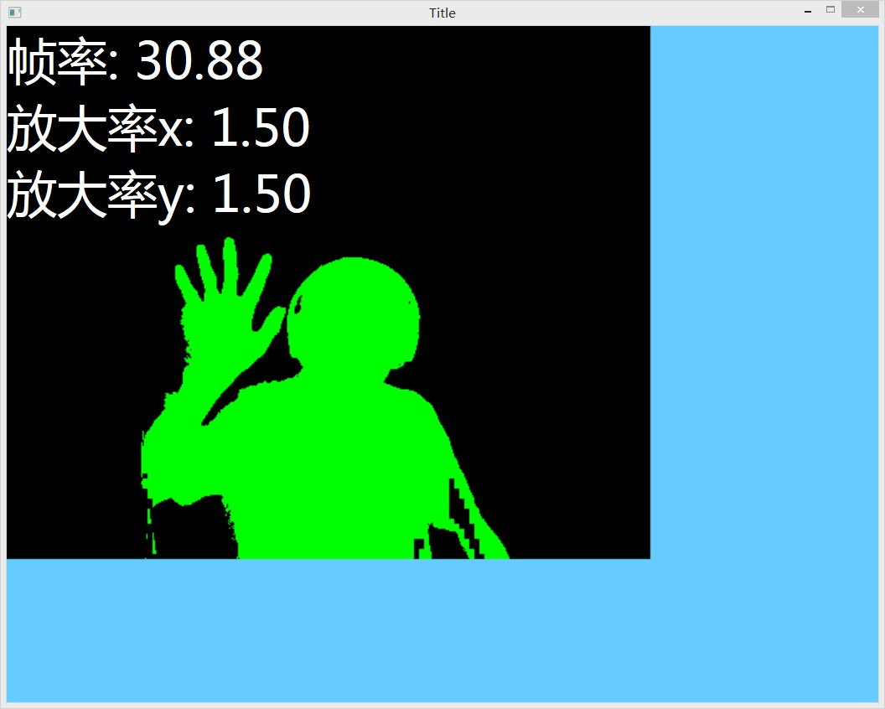
可以看到在近距离，深度图像分辨率大于手指，没准微软在以后近景模式中会提供官方的十指跟踪。
当然大家自己可以利用OpenCV基于深度图像实现手指位置的跟踪。

看一下这个图像，如果与彩色图像像相结合，就可以把人物将彩色图像中“分离”出来，这个有点像电影电视
中的“色键”，在背景使用绿色或者蓝色图像，后期处理把这些背景色移除。在这就成为绿屏技术吧。

算法大致如下：
这个点索引为0xFF就把像素置为空(0x00000000)，否则置为在这个点彩色帧相应位置。
那么怎么获取“这个点彩色帧相应位置”呢？Kinect SDK提供了一个坐标映射对象。是的，居然是对象，
而不是一个函数搞定的事
还有就是只要是关于深度数据的坐标映射，是要提供源数据(即深度数据)的。
原来不是一个简单的f(x)啊。
坐标映射提供非常多的映射方法，像深度坐标映射彩色坐标，彩色坐标映射深度坐标，详细的情查看官方文档。
还有一点需要注意，就是可能会出现坐标映射改变的情况，比如彩色帧大小从1080P变成720P。
不过现在还不能，于是ICoordinateMappingChangedEventArgs里边也是几乎啥也没有。也就是目前还不用管

所现在我们需要同时开启彩色数据流，深度数据流已经玩家索引数据流。同步这个流不是一个简单的事。
毕竟我们不知道什么流先到，什么流后到。于SDK提供一个“复源帧”对象，将多个数据流封到一起，用起来非常方便。
使用IKinectSensor::OpenMultiSourceFrameReader(DWORD, IMultiSourceFrameReader **)打开复源帧，比如:
[cpp] view plaincopy
- hr = m_pKinect->OpenMultiSourceFrameReader(
- FrameSourceTypes::FrameSourceTypes_Color |
- FrameSourceTypes::FrameSourceTypes_BodyIndex |
- FrameSourceTypes::FrameSourceTypes_Depth,
- &m_pMultiSourceFrameReader
- );
打开彩色数据流+深度数据流+玩家索引流，使用方法和单源帧差不多,不过使用时要获取你需要的单源帧引用，
比如IMultiSourceFrame::get_ColorFrameReference，IMultiSourceFrame::get_DepthFrameReference等等。详细的可以看范例。

效果如下:
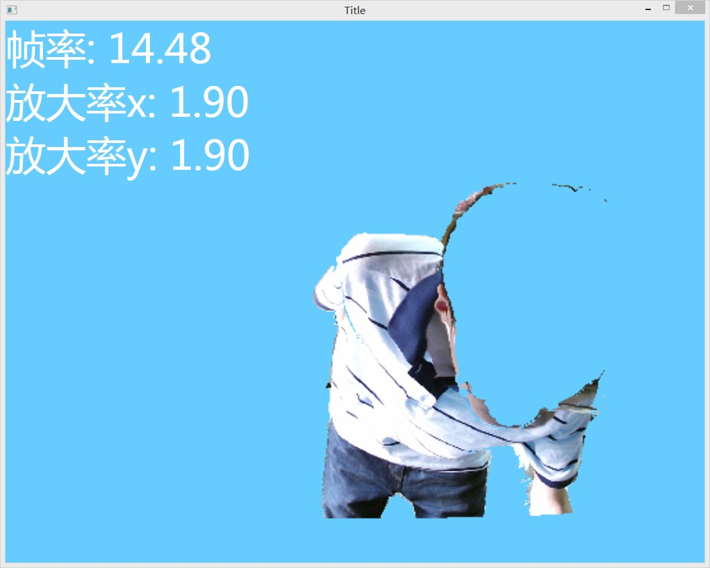
哎，一个人截图简直不方便，就这样变学姐了。

还有就是提供的范例中，一个解决方案包含了这两个工程，需要调试某工程需要右键工程--设置启动项
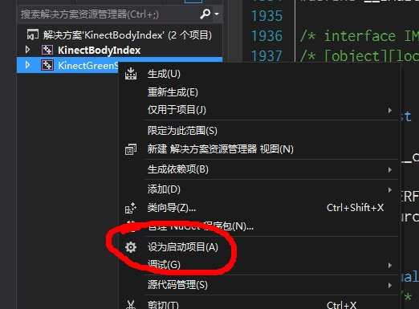

范例下载地址:点击这里
http://download.csdn.net/detail/dustpg/7674215

